《通信原理A》实验报告
学期： 姓名： 学号：
实验三 模拟信号数字化传输系统的建模与分析

一、实验目的
1、进一步掌握Simulink软件使用的基本方法；
2、熟悉信号的压缩扩张；
3、熟悉信号的量化；
4、熟悉PCM编码与解码。

二、实验仪器
带有MATLAB和SIMULINK开发平台的微机

三、基本原理
3.1 信号的压缩和扩张
非均匀量化等价为对输入信号进行动态范围压缩后再进行均匀量化。中国和欧洲的OCM数字电话系统采用A律压扩方式，美国和日本则采用µ律方式。设归一化的话音输入信号为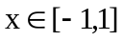，则A律压缩器的输出信号y是：
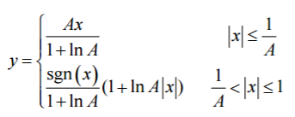
其中，sgn(x)为符号函数。A律PCM数字电话系统国际标准中，参数A=87.6。
Simulink通信库中提供了“A-Law Compressor”、“A-Law Expander”以及“Mu-Law Compressor”和“A-Law Expander”来实现A律和Ö律压缩扩张计算。
压缩系数为87.6的A律压缩扩张曲线可以用折线来近似。16段折线点坐标是
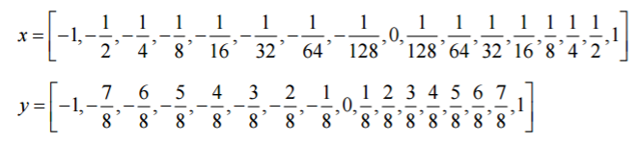
其中靠近原点的4段折线的斜率相等，可视为一段，因此总折线数为13段，故称13段折线近似。用Simulink中的“Look-Up Table”查表模块可以实现对13段折线近似的压缩扩张计算的建模，其中，压缩模块的输入值向量设置为
输出值向量设置为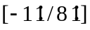，扩张模块的设置与压缩模块相反。
3.2 PCM编码与解码
PCM是脉冲编码调制的简称，是现代数字电话系统的标准语音编码方式。A律PCM数字电话系统中规定：传输话音信号频段为300Hz到3400Hz，采样率为8000次/秒,对样值进行13折线压缩后编码为8bit二进制数字序列。因此，PCM编码输出的数码速率为64Kbps。
PCM编码输出的二进制序列中，每个样值用8位二进制码表示，其中最高比特位表示样值的正负极性，规定负值用“0”表示，正值用“1”表示。接下来3位比特表示样值的绝对值所在的8段折线的段落号，最后4位是样值处于段落内16个均匀间隔上的间隔序号。在数学上，PCM编码的低7位相当于对样值的绝对值进行13折线近似压缩后的7bit均匀量化编码输出。

四、实验内容
1、设计一PCM编码器，要求该编码器能够对取值在[-1;1]内的归一化信号样值进行编码
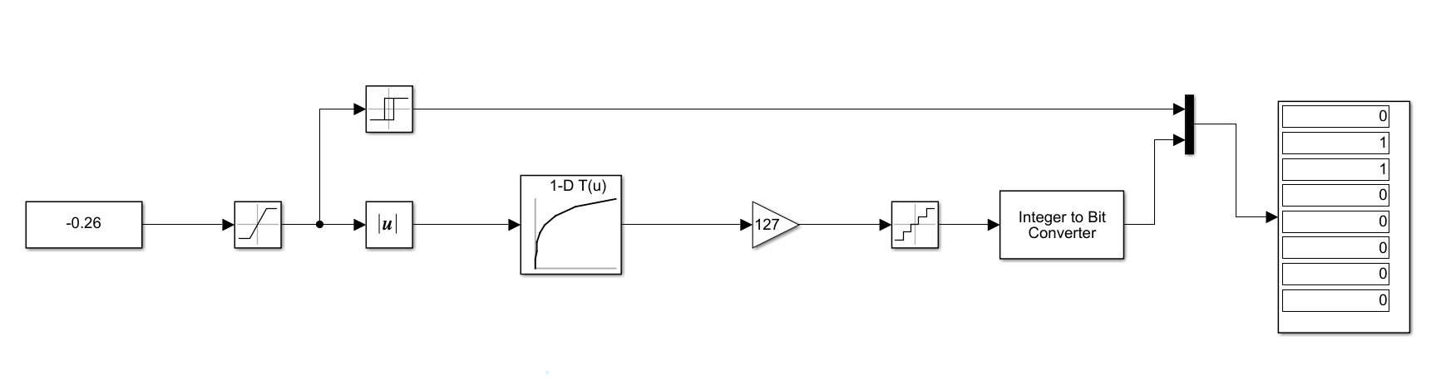
图1-PCM编码器

参数设置：
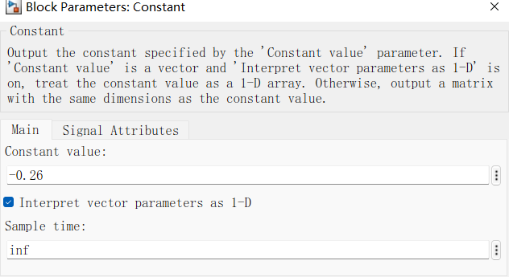
图2-Constant常数模块
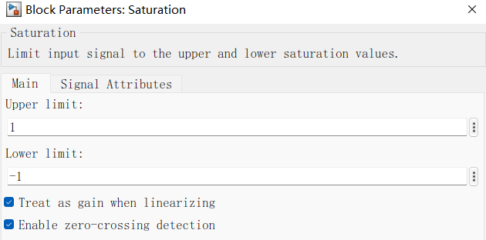
图3-Saturation限幅器
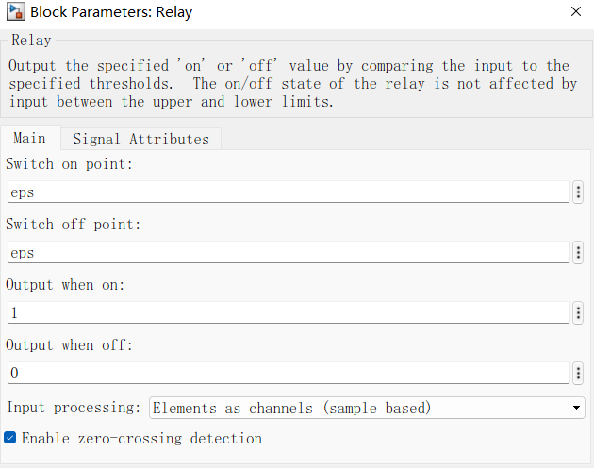
图4-Relay滞环比较器：
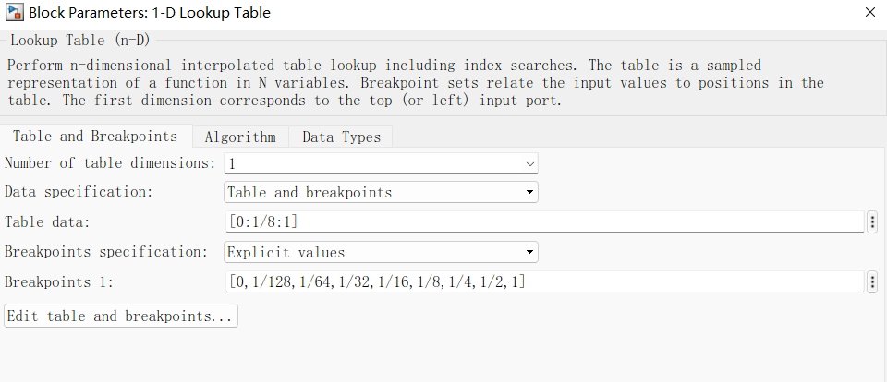
图5-1-D Lookup Table14折线压缩器
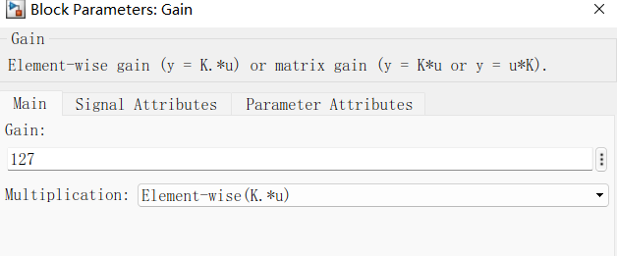
图6-Gain增益设为127
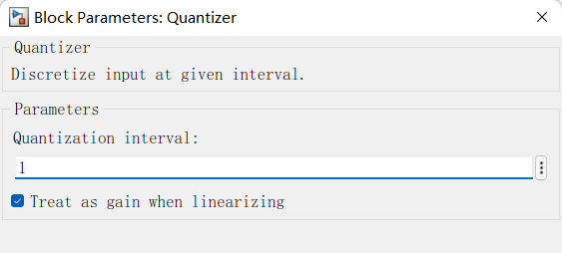
图7-Quantizer量化间距
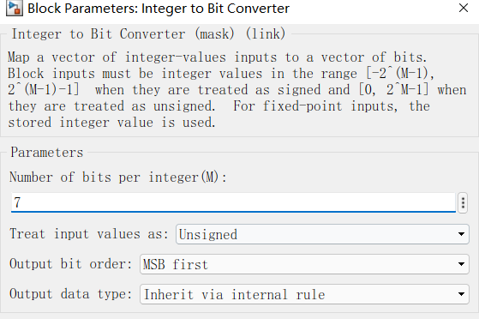
图8-Integer to Bit Converter
运行结果如下：
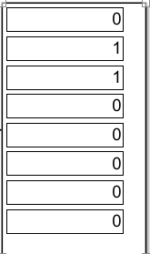
图9-输入为-0.26时编码结果
2、设计一个对应于以上编码器的PCM解码器
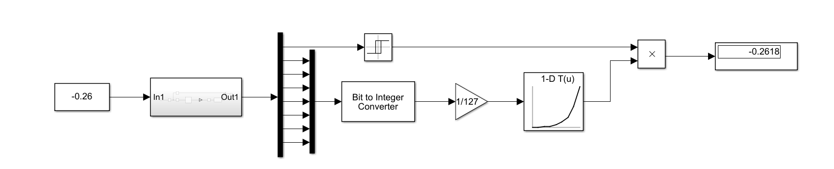
图10-PCM解码器
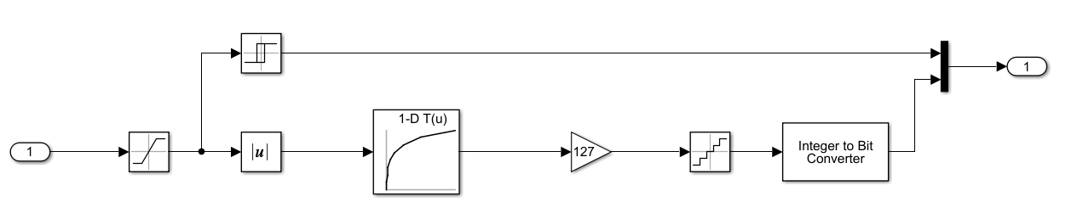
图11-Subsystem包含PCM编码器
参数设置：
编码子系统参数与图一中一样；
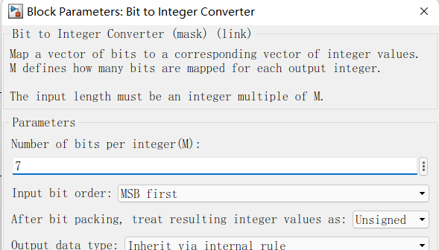
图12-Bit to Integer Converter输出
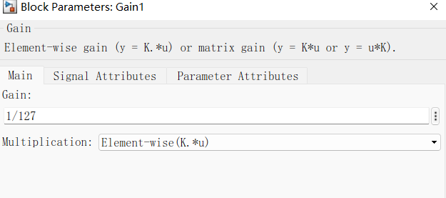
图13-Gain增益设为1/127
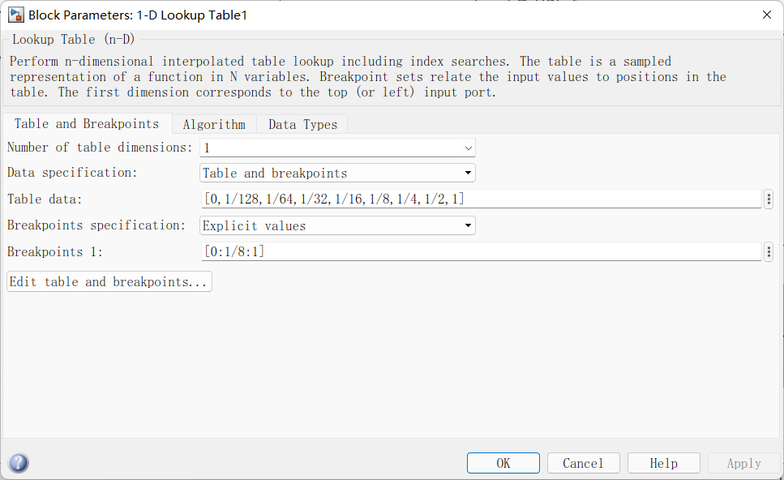
图14-1-D Lookup Table14折线压缩器
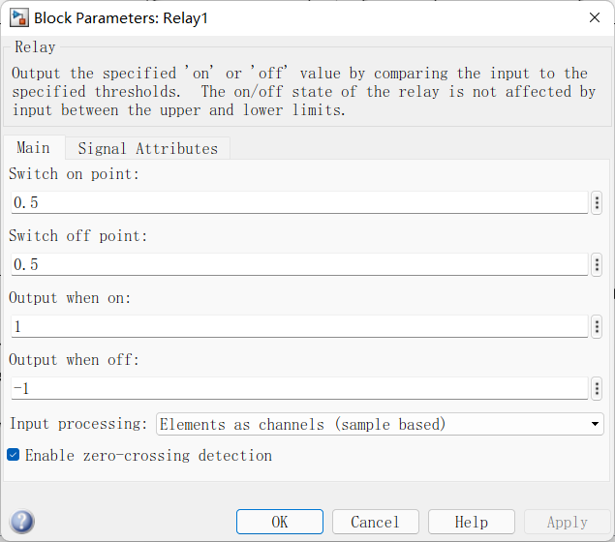
图15-Relay滞环比较器
运行结果如下：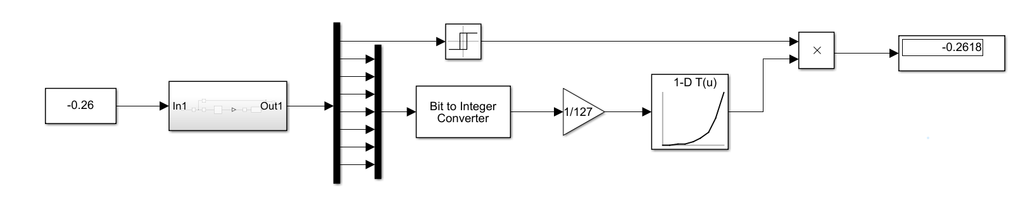
图16-输入为-0.26输出为-0.2618
3、在以上两项内容的基础上，建立PCM串行传输系统，并在传输信道中加入指定错误概率的随机误码
PCM串行传输系统框图：
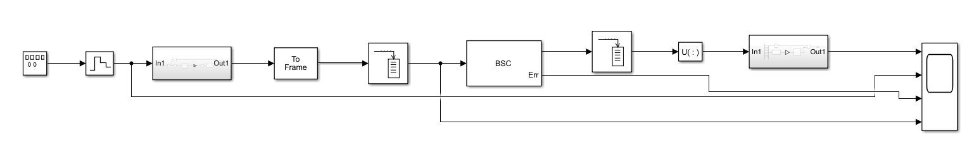
图17
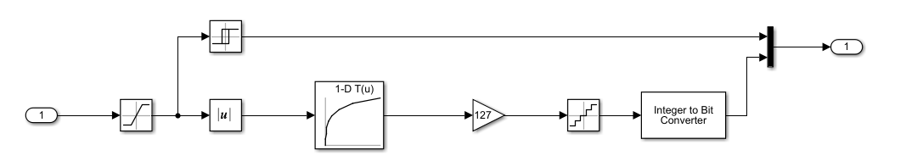
图18-PCM编码器子系统-PCM
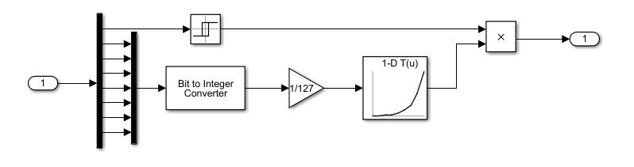
图19-PCM解码器子系统-PCM解码器
参数设置：
PCM编码器子系统和解码器子系统不变
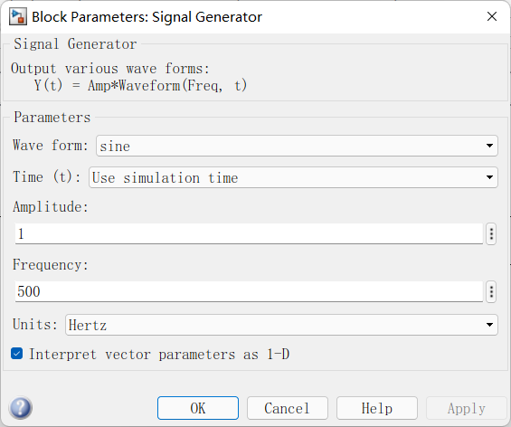
图20-Signal Generator信号发生器
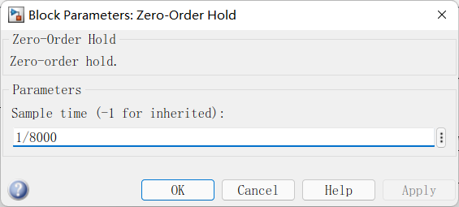
图21-Zero-Order Hold采样频率设为1/8000
Buffer：设为1
Buffer1：设为8
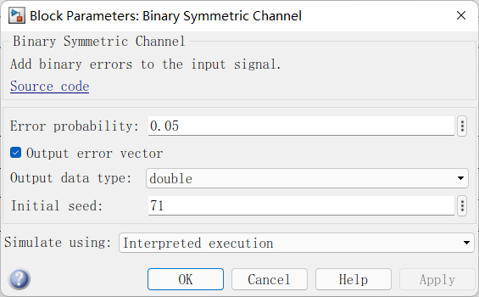
图22-Binary Symmetric Channel信道错误比特率设为：0.05
仿真采样率必须是仿真模型中最高信号速率的整数倍，在此模型中，信道传输速率最高，为64kbit/s，故仿真步进设置为1/64000s：
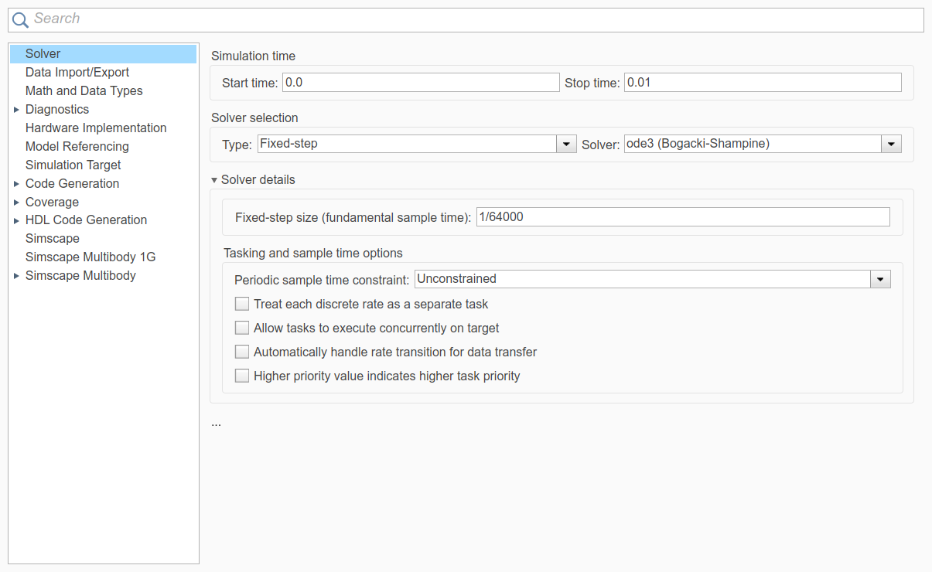
运行结果如下：
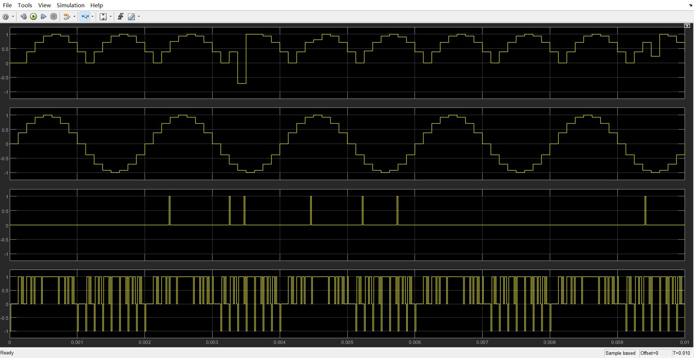
结果分析：
由仿真结果图中可知，对应于信道产生误码的位置，解码输出波形中出现了干扰脉冲，信道中错误别位位于PCM编码字串最高位时，引起干扰最大，位于最低位的误码引起的干扰最低。
五、实验心得
设计 PCM 编码解码器与串行传输系统时，要注意子系统的正确建立和各元件参数的设置。
Simulink中的Relay为滞环比较器，一般用来作为调节有波动的系统的缓冲。parameters里的设置为switch on point-阈值上限switch off point-阈值下限output when on-阈值上限输出值utput when off-阈值下限输出值。
通过本次课程设计我较系统地掌握了有关PCM脉冲编码调制的设计思路和设计方法，主要对MATLAB的仿真方法与开发环境等有了一定的了解并对其进行测试和应用。掌握了利用MATIAB集成环境下的Simulink仿真平台，完成对脉冲编码调制系统的建模与仿真分析的基本方法。以前对PCM编码的了解只是理论层面上的，通过这次实验课加深了对理论知识的理解，并对其在实际中的应用有了一定的了解。

